打字游戏操作手册

By TCY

1. 游戏声明

本小组使用visual Studio2019开发了该打字小游戏，这是一款集打字练习、娱乐解压于一身的音乐打字小游戏，同时满足了打字熟练度提升和音乐解压两种需求。本游戏通过Project1运行，游戏最终解释权归本小组所有。

1. 基础打字游戏功能
2. 开始游戏

启动程序后点击进入界面，点击“游戏”按钮，选择“开始游戏”，游戏开始，建议在大写锁定状态下进行游戏，以免输入法对游戏造成干扰；

1. 暂停游戏

在游戏过程中，点击“游戏”按钮，选择“暂停游戏”，游戏暂停，并弹出DOS窗口，根据提示，按任意键可以继续游戏；

1. 退出游戏

在程序界面下，点击“游戏”按钮，选择“退出游戏”，游戏退出。请注意退出后不会保存游戏进度；

1. 游戏计分

游戏统计当前得分为输入正确次数，统计失误次数，但不限失误次数上限，玩家可自行计算总分为当前得分减去失误次数；得分总计超过20分之后底部提示“Nice！Keep going!”如果得分总计超过40分底部提示“God-like! Legendary!”

1. 游戏运行

本游戏通过Project1运行，Project2为附带文件无需打开；受电脑配置影响，变色背景可能出现少量卡顿现象，属于正常现象，不影响正常游戏。

1. 音效功能介绍
2. 背景音乐

背景音乐不受其他控件干扰，一旦进入游戏界面即自动打开，退出游戏自动关闭，音乐打开后会显示DOS弹窗，并不影响游戏；

1. 按键音效

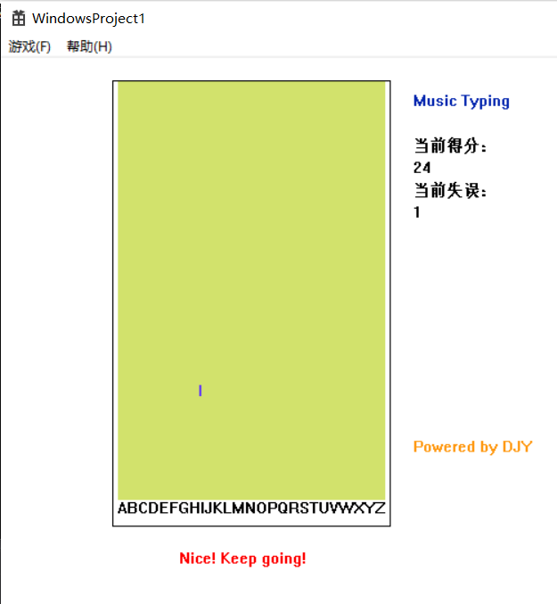受到报错提示音的启发，本人录制并将其设置成了按键音，游戏过程中，按键音为点按操作反馈，不论输入正确与否，按键音均会响起。特别声明，游戏中出现的报错音效并非由程序错误引起。

1. 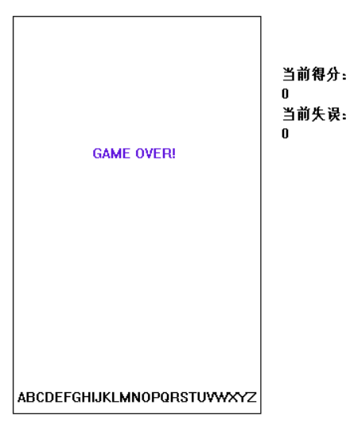游戏界面展示